3D 深度相机验收记录表（Orbbec Femto Mega）
合同规定的指标参数 | 实际测试结果
二、3D深度相机套件 | 通用准备：相机固定在稳固支架上，镜头正对测试目标；连接 USB 3.0 与 DC 12V（或按合同约定使用 PoE），开机预热不少于 10 min。  基础记录：在 OrbbecViewer 的设备信息页保存整页截图，记录型号 Femto Mega、序列号、固件、连接类型和温度；同时记录 Viewer/SDK 版本。  测试条件：除功耗项外，关闭 D2C、点云和非必要后处理；每次切换模式后等待画面稳定，再取数。  【实测结果（2026-10-18）】  设备：Orbbec Femto Mega；序列号 CL3N241005X；固件 1.3.0；设备枚举/打开正常。  pyorbbecsdk 运行时报告 SDK 2.9.3；K4A Wrapper v2.0.12，使用其配套 OrbbecSDK.dll 2.5.5。
1.深度 FOV:  NFOV: 至少满足 H75° V65°  WFOV: 至少满足 H120° V120° | 操作步骤：1) 在 OrbbecViewer 选择 Depth，并先启用 NFOV unbinned；2) 打开高级模式中的“获取参数/相机参数”（名称随版本略有差异），或运行 SDK CommonUsages 的 getCameraParams，记录 width、height、fx、fy；3) 计算 HFOV=2 x atan(width/(2 x fx)) x 180/pi，VFOV=2 x atan(height/(2 x fy)) x 180/pi；4) 切换 WFOV unbinned 后重复；5) 保存两种模式的参数页和计算表。  现场复核：可在已知距离 D 处放置带刻度平面，量取画面左右/上下可见宽度，再用 2 x atan(可见尺寸/(2 x D)) 复核。相机与目标必须垂直。  【实测结果（2026-10-18）】  由内参按针孔模型近似：NFOV H64.77°、V59.28°；WFOV H90.84°、V90.84°。  该计算未展开广角畸变后的边缘视场，不能据此对 H75°/V65°、H120°/V120°作最终否决；需用完整畸变模型或物理角度标定复核。
2. 深度分辨率@帧率:  WFoV unbinned: 1024x1024@5/15fps  WFoV binned: 512x512@5/15/25/30fps  NFoV unbinned: 640x576@5/15/25/30fps  NFoV binned: 320x288@5/15/25/30fps | 操作步骤：1) 在 OrbbecViewer 的 Depth 配置中依次切换 WFOV unbinned、WFOV binned、NFOV unbinned、NFOV binned；2) 展开分辨率和 FPS 下拉列表，逐项截图可选配置；3) 对每个要求的组合启动数据流不少于 60 s；4) 读取预览区 FPS，或用连续帧时间戳计算平均帧率，并记录启动失败、掉帧或中断。  判定方法：下拉列表没有目标配置时，不用相近配置替代；截图并填“未提供”。可启动且 60 s 内稳定输出的组合填“支持”，同时填写实测平均 FPS。  【实测结果（2026-10-18）】  pyorbbecsdk 列表中要求的 14 个深度组合全部存在，并均已完成约 60 s 取流；K4A Wrapper full 测试中 14 项均取得 5/5 有效帧且时间戳单调。  结论：所列深度分辨率@帧率组合通过。证据：evidence-python/01～14；k4a_wrapper_compat_test/results/reference_CL3N241005X_2026-10-18/k4a_wrapper_full.json。
3. 工作距离:  WFoV unbinned: 0.25-2.21m  WFoV binned: 0.25-2.88m  NFoV unbinned: 0.5-3.86m  NFoV binned: 0.5-5.46m | 操作步骤：1) 使用平整、漫反射的测试板，避免玻璃、镜面及强阳光；2) 用经校准的卷尺或激光测距仪，从相机深度参考面量到测试板；3) 对四种深度模式分别在标称近端、远端及中间位置采集至少 100 帧；4) 在中心 ROI 统计非零有效深度比例和深度中位数；5) 从近到远移动测试板，确定仍能稳定输出的最近、最远距离。  有效判据：建议预先统一为 ROI 非零像素不少于 95%，且 100 帧中不少于 95 帧有稳定读数。若合同另有判据，以合同为准并在记录中注明。  【实测结果（2026-10-18）】 未完成 0.25～5.46 m 标定距离实测；未判定。
4. 相对精度: 至少满足 0.15%@1m | 操作步骤：1) 预热相机不少于 10 min；2) 将平面测试板垂直放置在 1.000 m 处，距离由校准测距仪从相机深度参考面测定；3) 选定并记录深度模式，关闭 D2C 与非必要滤波；4) 连续采集不少于 300 帧；5) 对中心 100 x 100 像素 ROI 去除 0 值，先求每帧中位数，再求全部帧平均值 Dmean。  计算与判定：相对误差 E=|Dmean-1000|/1000 x 100%。若合同将 0.15% 作为误差上限，则 E<=0.15% 填“符合”；如合同对“至少满足”的解释不同，按合同口径判定并注明。  【实测结果（2026-10-18）】 当前证据未完成 1 m 标准板测距与 0.15% 相对误差计算；本项未判定。
5. RGB 分辨率: ≥3840x≥2160@≥30fps | 操作步骤：1) 在 OrbbecViewer 启用 Color；2) 展开分辨率、格式和 FPS 列表，保存包含 3840 x 2160 及其所有可选 FPS 的截图；3) 如存在 30 fps 或更高配置，选定后连续运行不少于 60 s；4) 记录画面显示 FPS，或根据不少于 300 帧时间戳计算平均 FPS；5) 保存一帧原始图像并核对其像素尺寸。  异常处理：若 3840 x 2160 下没有 30 fps 或更高选项，保留下拉列表截图并填“未提供”，不要用 25 fps 或较低分辨率代替。  【实测结果（2026-10-18）】  3840×2160@5/15/25 fps 可列出并取流；K4A 三项均为 5/5 PASS。3840×2160@30 fps 未列出，pyorbbecsdk 30 fps 启动失败（退出码 2）。  结论：不满足“3840×2160@≥30 fps”。
6. RGB FOV: H80° V51° | 操作步骤：1) 将 Color 设置为 16:9 的 3840 x 2160；2) 在“获取参数/相机参数”中导出该配置的彩色相机内参，或用 SDK 读取 width、height、fx、fy；3) 按 HFOV=2 x atan(width/(2 x fx)) x 180/pi、VFOV=2 x atan(height/(2 x fy)) x 180/pi 计算；4) 可用已知距离的带刻度平面按同样几何方法复核；5) 保存内参、计算表和现场照片。  【实测结果（2026-10-18）】 3840×2160 profile 内参针孔近似 FOV：H81.17°、V51.45°。结论：满足 H80°、V51°。
7. RGB HDR: 支持 | 操作步骤：1) 在 OrbbecViewer 的 Color 控制项中查找 HDR；2) 若界面未显示，运行 SDK 查询 device->isPropertySupported(OB_PROP_COLOR_HDR_BOOL, OB_PERMISSION_READ_WRITE)；3) 若返回支持，分别在 HDR 关闭和开启状态拍摄同一高反差场景（同时包含明亮灯源和暗部），固定机位并保存原图；4) 记录属性查询结果、开关状态和两组图像。  判定方法：以 SDK 属性支持查询及实际可开启为主要证据。仅有自动曝光、背光补偿或深度 HDR 不能替代 RGB HDR；查询返回不支持时如实填“不支持”。  【实测结果（2026-10-18）】  OB_PROP_COLOR_HDR_BOOL 未出现在支持属性列表，read_supported=false，write_supported=false；K4A Wrapper 对 Femto Mega 跳过 HDR。  结论：当前设备/固件/SDK 组合未证明支持 RGB HDR，本项未通过。
8. 最大功耗: <8.8W | 仪器接法：按实际供电方式接入校准功率计：DC 供电在 12 V 输入端测量；USB-C 供电使用支持数据透传的 USB-C 功率计；PoE 使用 PoE 功率计。记录仪器编号、采样周期和供电方式，避免同时由两路供电而无法分清功率来源。  操作步骤：1) 先记录待机功率；2) 同时开启设备可用的最高负载深度流、最高负载 RGB 流和 IMU；3) 如合同要求包含 D2C/点云处理，应同时开启并注明；4) 预热后连续记录不少于 10 min；5) 导出功率曲线，取全过程最大值 Pmax，并记录平均值。必要时对 USB、DC、PoE 分别测试，以其中最大值判定。  【实测结果（2026-10-18）】 当前未接入外部校准功率计，未取得最大功耗数据；本项未判定。
9. SDK: Orbbec SDKOrbbec SDK K4A  Wrapper | Orbbec SDK：1) 运行 SDK 的 HelloOrbbec 或 enumerate 示例；2) 保存输出的 SDK 版本、设备型号、序列号和固件；3) 再运行 DepthViewer/ColorViewer 或 quick_start，连续取流不少于 60 s并保存日志或截图。  K4A Wrapper：1) 安装与当前固件兼容的 Orbbec SDK K4A Wrapper，并记录分支/版本；2) 运行 k4aviewer 或 Wrapper 示例枚举设备；3) 分别启动深度、彩色和同步取流，保存设备识别信息、配置界面和 60 s 运行结果。  【实测结果（2026-10-18）】  Orbbec SDK/pyorbbecsdk：设备、流配置和 IMU 可正常访问。K4A Wrapper v2.0.12：31/31 个 required 状态与基准一致，overall_pass=true。  已覆盖枚举、打开、标定、transformation、RGB 控制项、同步流、14 个深度组合、4K 5/15/25 和 IMU。
10. IMU: 支持 | 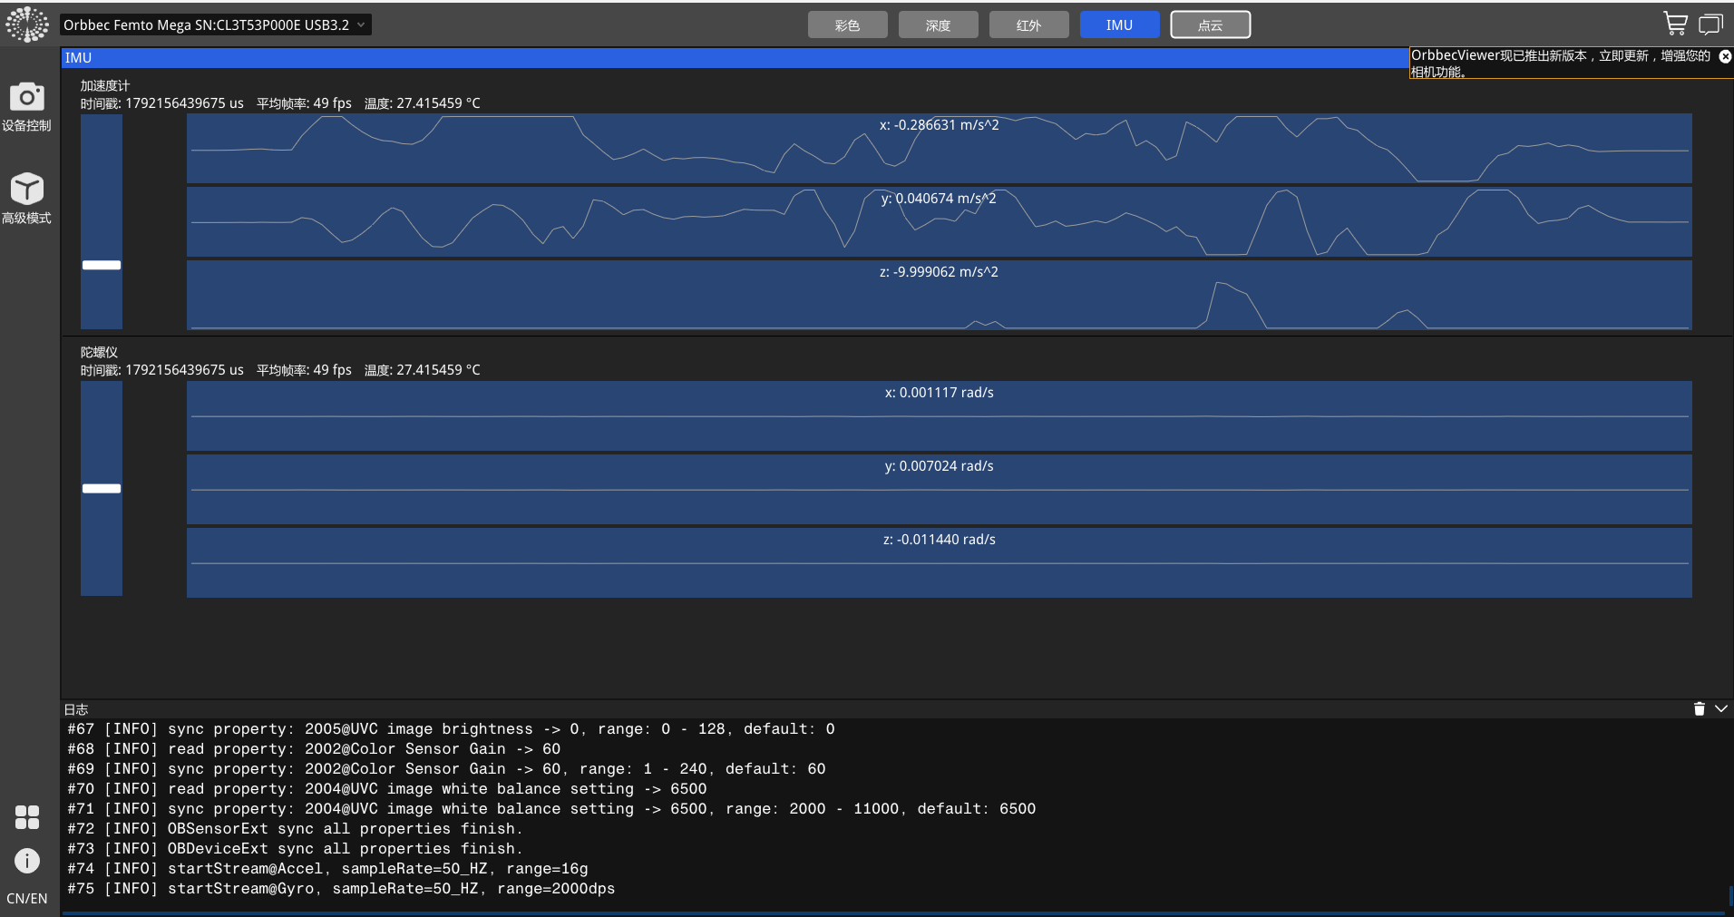  【实测结果（2026-10-18）】  pyorbbecsdk 60 s：加速度计 2984 帧、陀螺仪 2984 帧，实测均约 49.777 Hz，帧序号缺口 0、超时 0；K4A IMU 5/5 PASS。  结论：支持 IMU。原有图片保留在本单元格上方。

